
维普毕业设计（论文）管理系统

用户操作手册
（学生）

重庆泛语科技有限公司
二〇二二年九月二十八日

系统登录
打开网址http://vpcs.cqvip.com/organ/lib/xzzjnu/，选择学校“浙江师范大学行知学院”，输入账号和密码（账号为学号/工号，初始密码：学院教学秘书导入初始密码为准），点击登录即可。
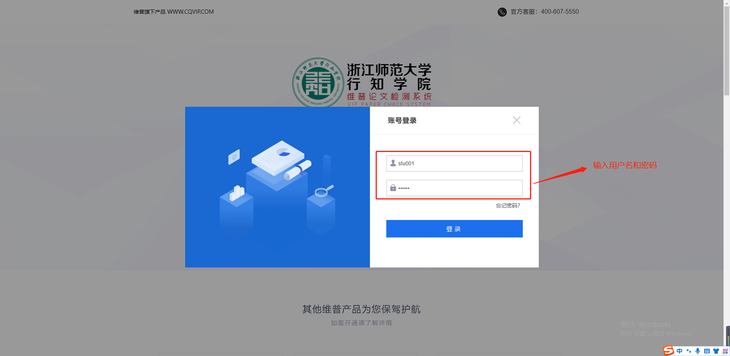
工作流的作用如图所示：
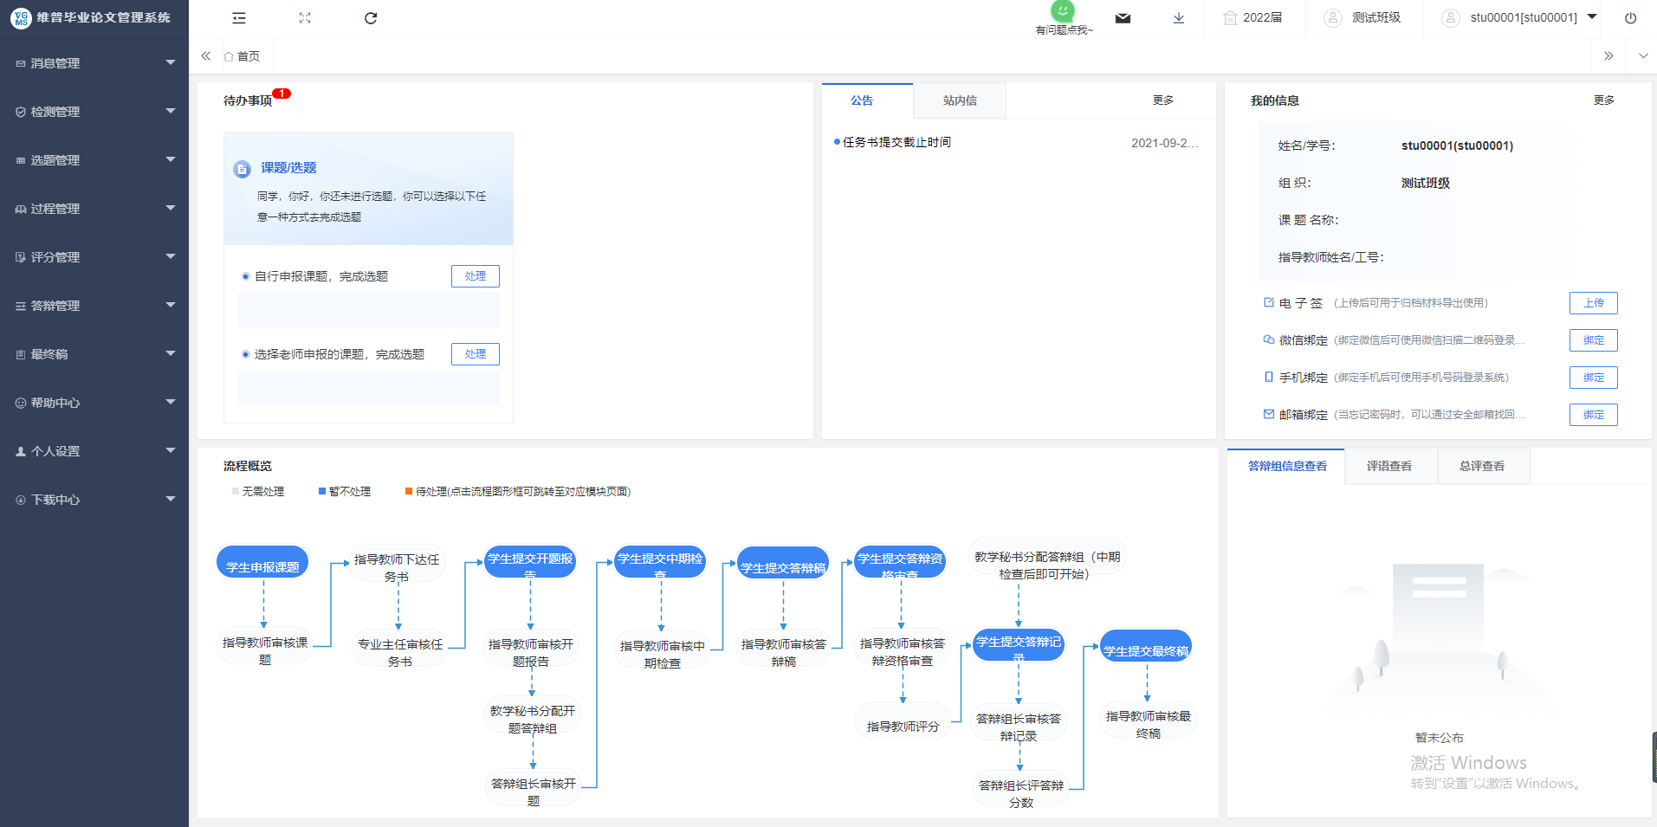

二、个人信息填写
第一步：点击左侧菜单进入“个人设置——个人信息”，这里可以填写自己的个人信息、电子签名等。
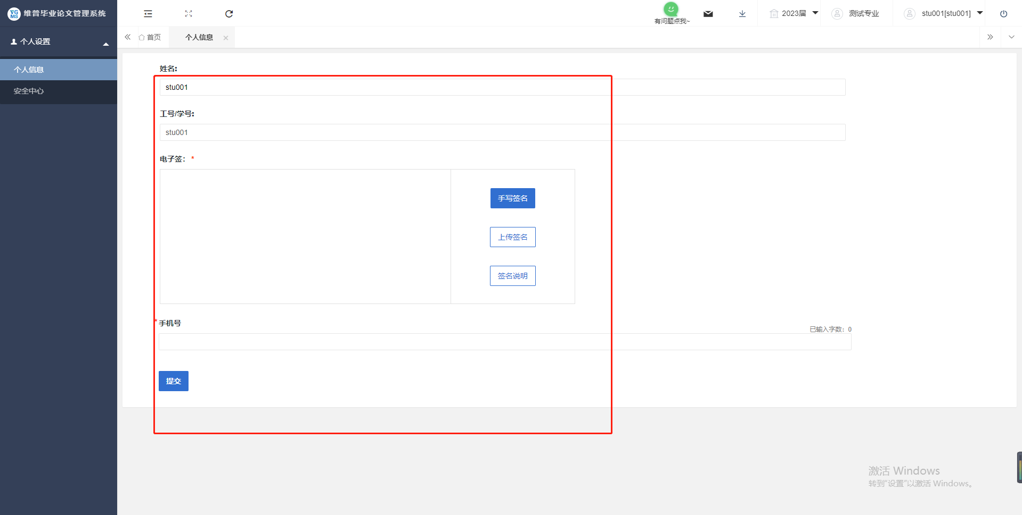
第二步：可根据自己需求在安全中心中进行绑定安全邮箱、绑定手机号、绑定微信、密码修改等操作。
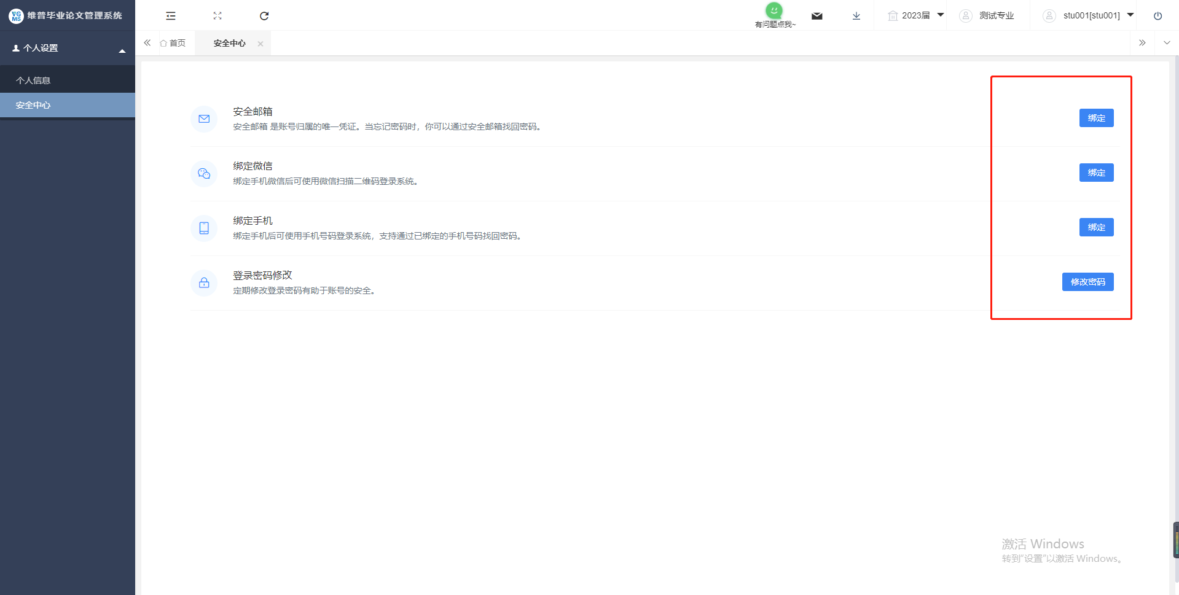

系统主流程及操作方法

1、学生申报课题
学生点击左侧菜单进入“选题管理”—“课题”—“申报课题”页面。
点击表头的“新增”按钮。
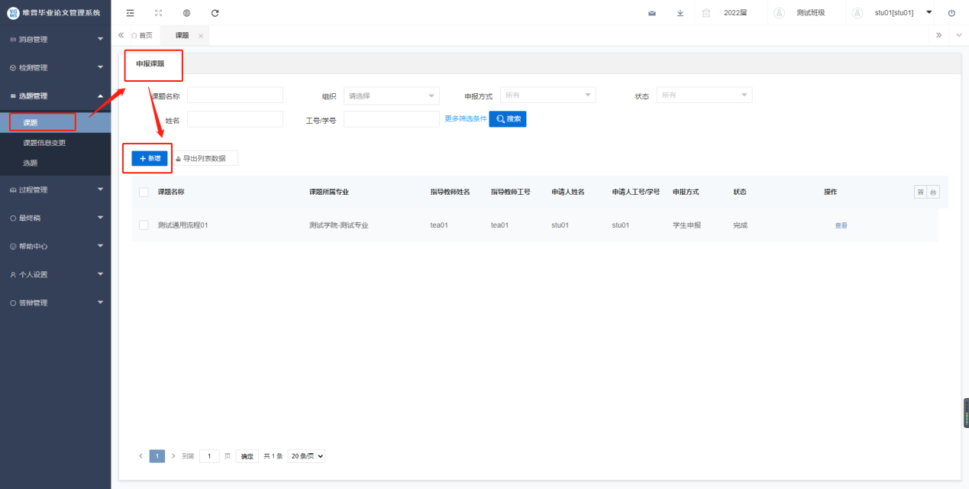
在弹窗中，根据展示字段如实填写完成后，点击提交，即可成功申报课题，下一步就等待老师审核即可。
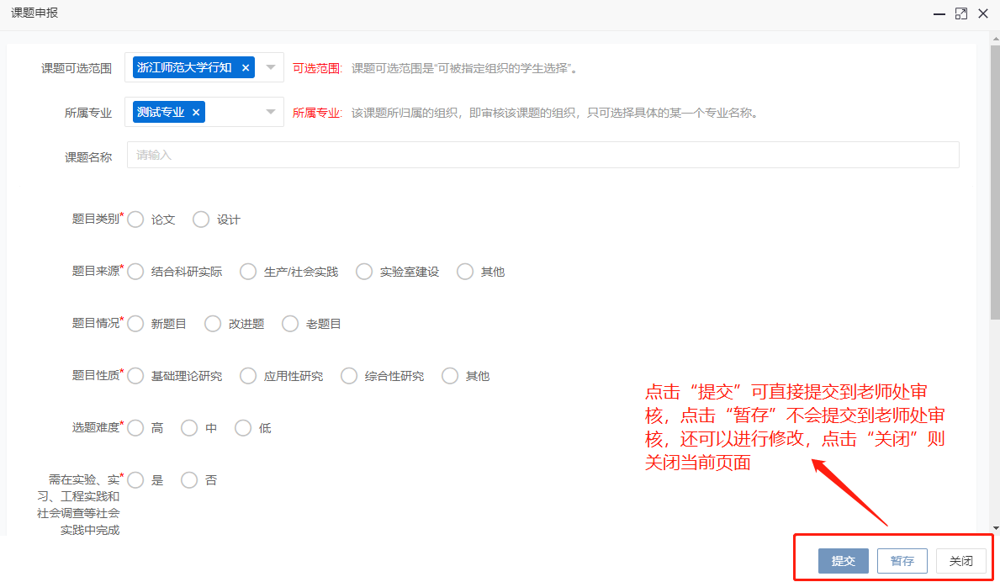

2、学生选题（仅工学院使用）
只有课题申报方式为“指导教师申报课题”才会走“学生选题”这一流程
学生点击左侧菜单进入“选题管理”—“选题”—“学生选题”页面。
点击表头的“选择课题”按钮，在弹出页面中找到自己需要选择的题目，最后点击“确认选题”即可。
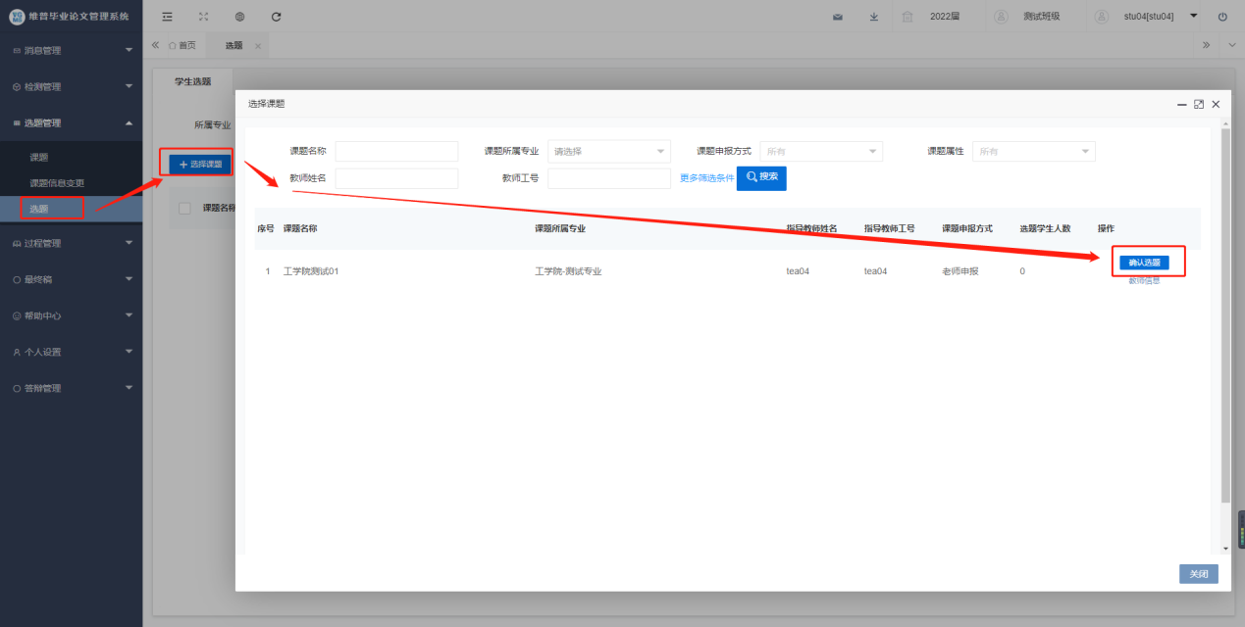

3、学生申请课题信息变更
第一步：学生点击“选题管理”—“课题信息变更”—“申请课题信息变更”列表中的“申请”按钮。
第二步：在弹出页面中，可查看原课题信息，然后在新课题信息模块填写新的课题信息，最后点击“提交”或者“暂存”即可，点击“提交”。
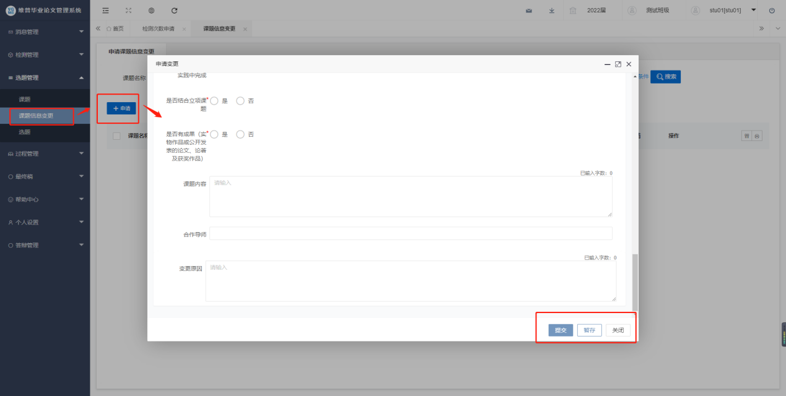

4、学生提交任务书（仅商学院、文学院使用）

点击左侧菜单进入“过程管理”—“任务书”—“编辑任务书”。
点击“编辑”按钮，在弹出的二级页面中完善任务书内容后，点击“提交”即可提交到专业主任处审核，点击“暂存”还可以进行修改不会提交审核。
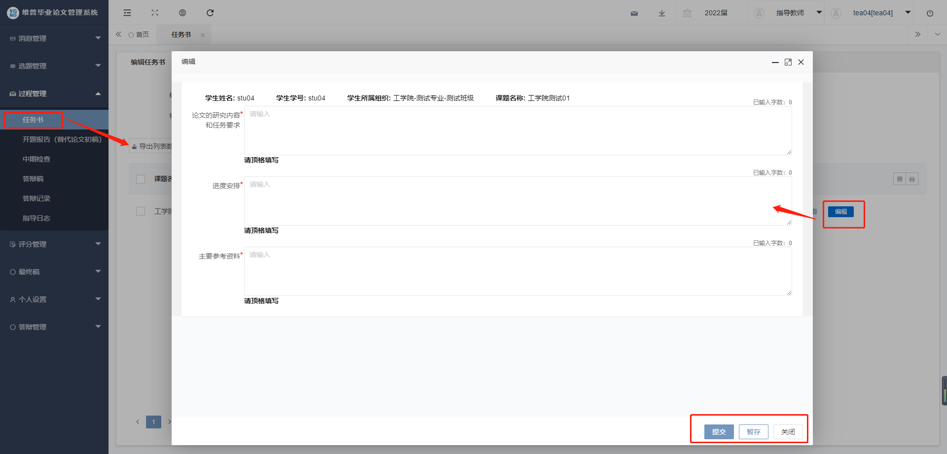

5、学生提交开题报告
学生点击左侧菜单进入“过程管理”——“开题报告”——“编辑开题报告”。
点击右侧编辑后进入弹框，根据内容填写后点击提交或暂存或关闭。
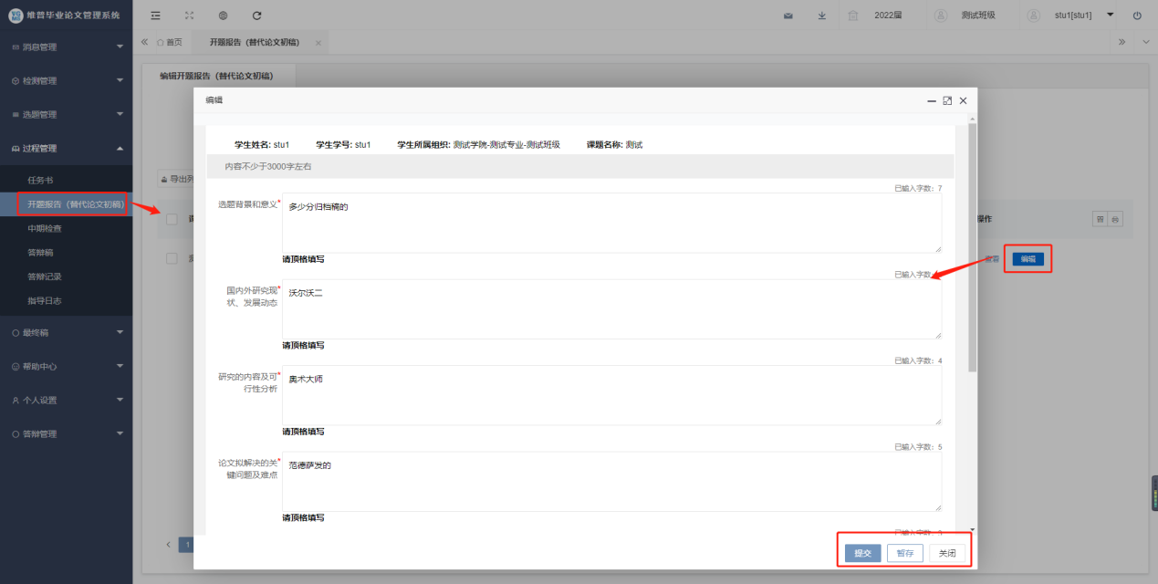

6、学生提交替代论文初稿（仅设计艺术学院、工学院、商学院、文学院使用）
学生点击左侧菜单栏进入“过程管理”-“开题报告（替代论文初稿）”-“编辑开题报告（替代论文初稿）”页面。
点击“编辑按钮”，在弹出的页面中提交替代论文初稿，最后点击“提交”或者“暂存”即可，点击“提交”按钮会提交到老师处审核，退回前都无法修改，点击“暂存”不会提交到老师审核，还可以进行修改。
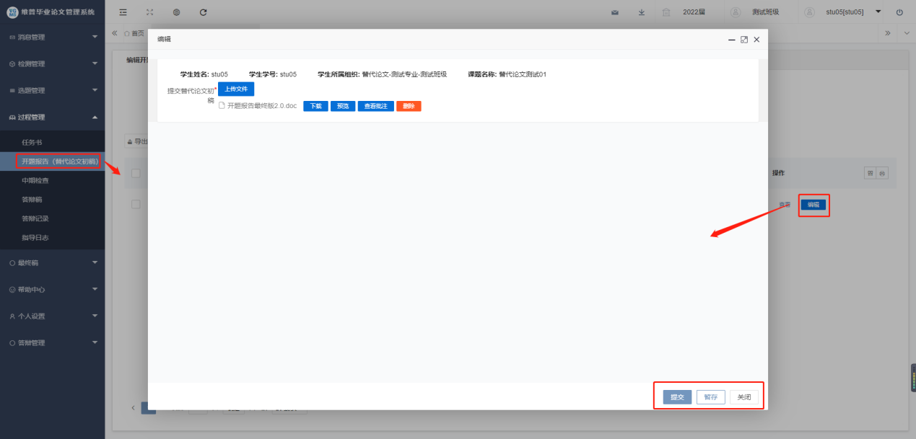

7、学生提交中期检查
学生点击左侧菜单进入“过程管理”——“中期检查”——“编辑中期检查”。
点击右侧编辑后进入弹框，根据内容填写后点击提交或暂存或关闭。

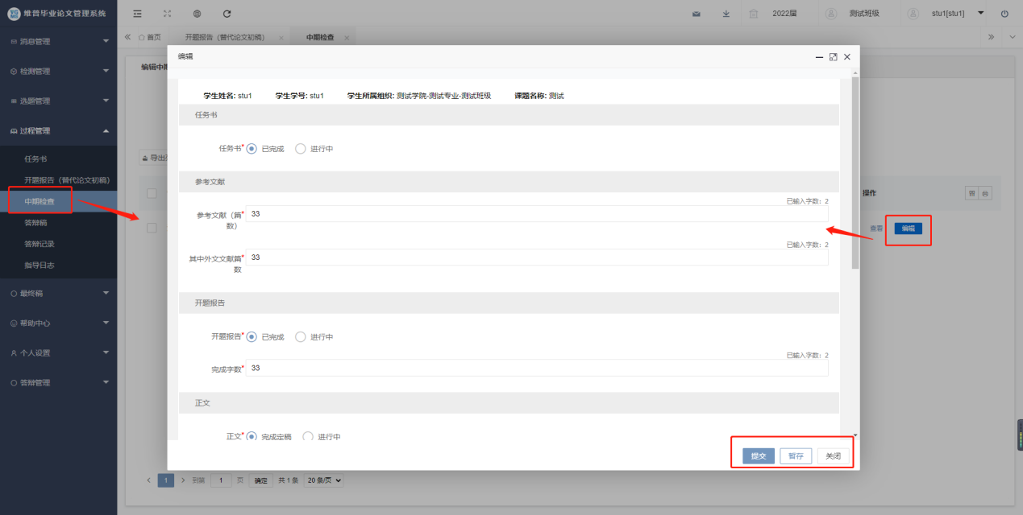

8、学生提交论文答辩稿
学生点击左侧菜单“过程管理”——“答辩稿”——“编辑答辩稿”。
再点击右侧编辑按钮可根据内容提交答辩稿。
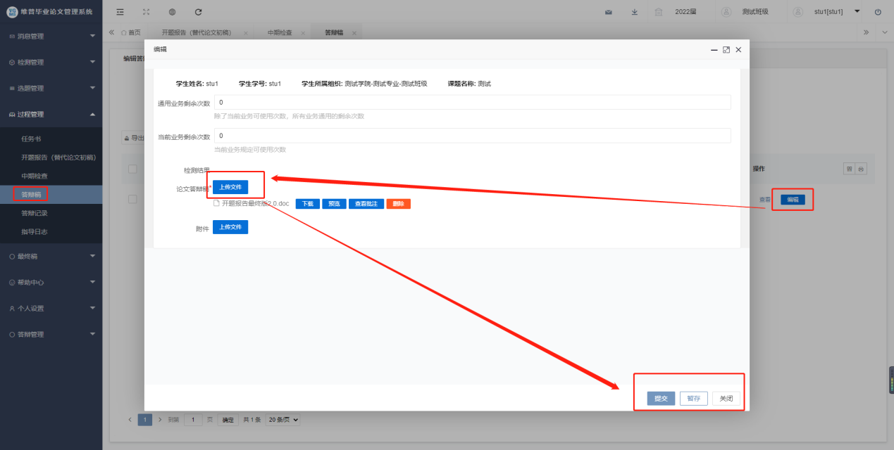
注：文件类型（比如稿件）上传后可删除、可预览、可下载。

9、学生提交答辩申请（答辩资格审查）

学生点击左侧菜单栏“答辩管理”—“答辩资格审查”—“编辑答辩资格审查”页面。
点击“编辑”按钮，完善答辩资格审查内容后，点击“暂存”或“提交”进行答辩资格审查的保存或提交到审核阶段。
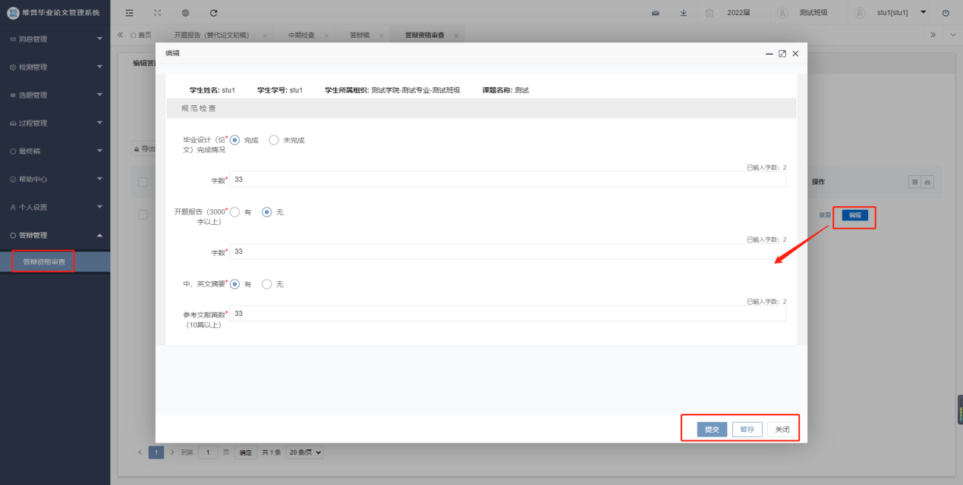

10、学生提交答辩记录
学生点击左侧菜单栏“过程管理”—“答辩记录”—“编辑答辩记录”页面。
点击“编辑”按钮，在弹出页面中填写答辩记录内容，最后点击“提交”或“暂存”即可，“提交”将提交到答辩组长处进行审核，“暂存”后还可以进行修改，不会提交到系统中。
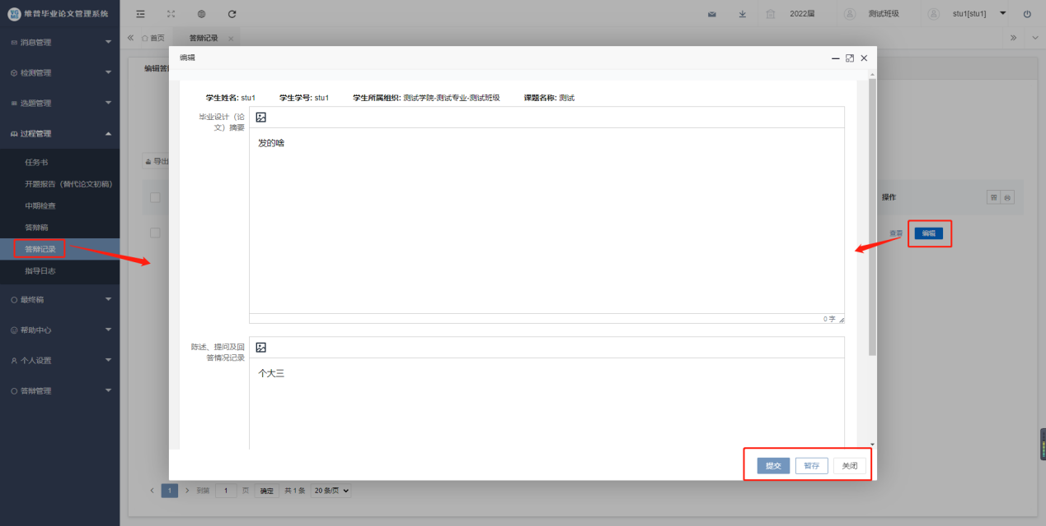

11、学生提交最终稿
学生点击左侧菜单“最终稿”——“编辑最终稿”。
再点击右侧编辑按钮可根据内容提交答辩稿。（注：最终稿中要提交所有的过程数据进行留档，每个都是必填项，需保证上传的是最后要进行归档的文件）
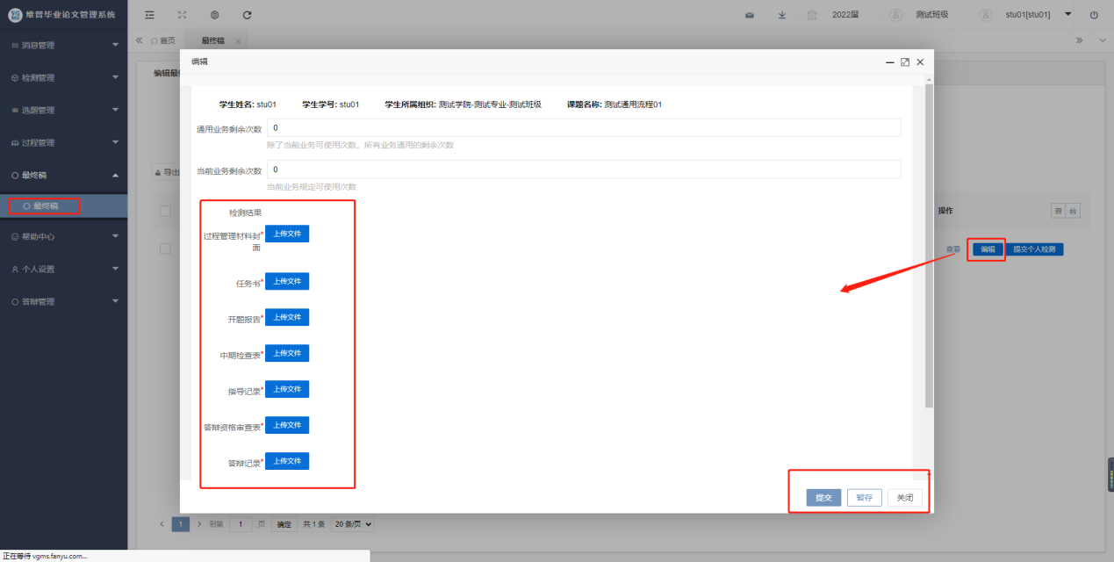

12、学生提交指导日志
学生选题完成后，学生可上传指导日志
第一步：学生点击左侧菜单栏“过程管理”—“指导日志”—“编辑指导日志”。
第二步：点击“查看/新增”按钮可查看已提交的指导日志，也可进行指导日志的添加。
第三步：再弹出的页面点击“新增”按钮，即可去填写指导日志内容，点击“提交”或“暂存”即可，“暂存”还可以修改，点击“提交”后无法进行修改。
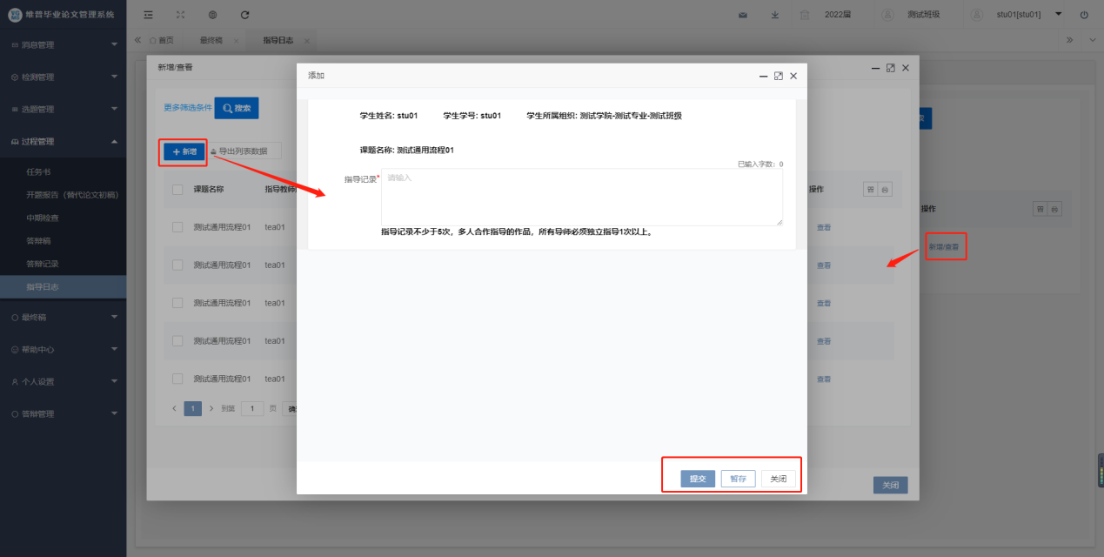

13、学生提交抽检稿
点击左侧菜单栏“最终稿”—“抽检稿”——“编辑抽检稿”
点击“编辑”按钮，编辑好内容后并确定无误后，点击“确定”即可。
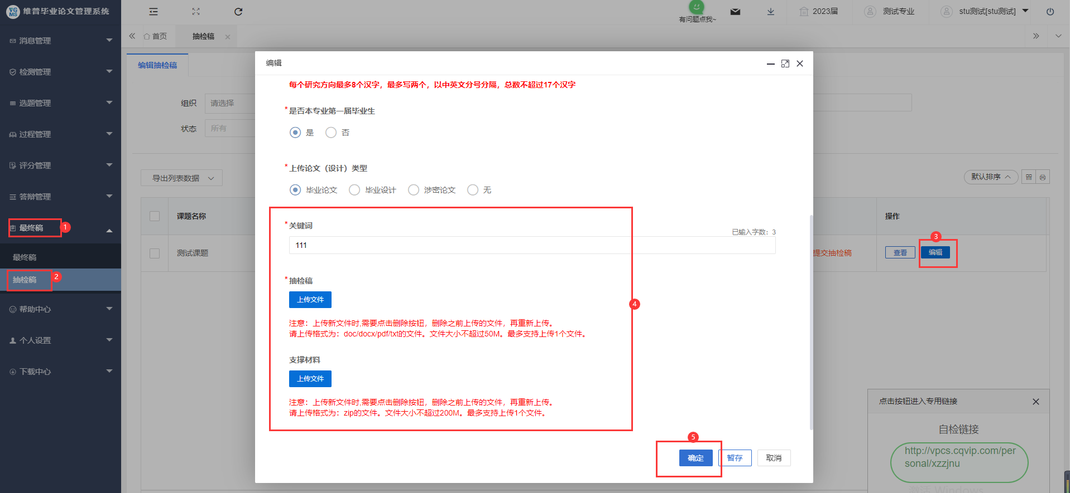

五、下载中心
点击“下载中心”—“文件下载”，选中数据，点击”导出列表文件“批量下载各个流程上传的文件。
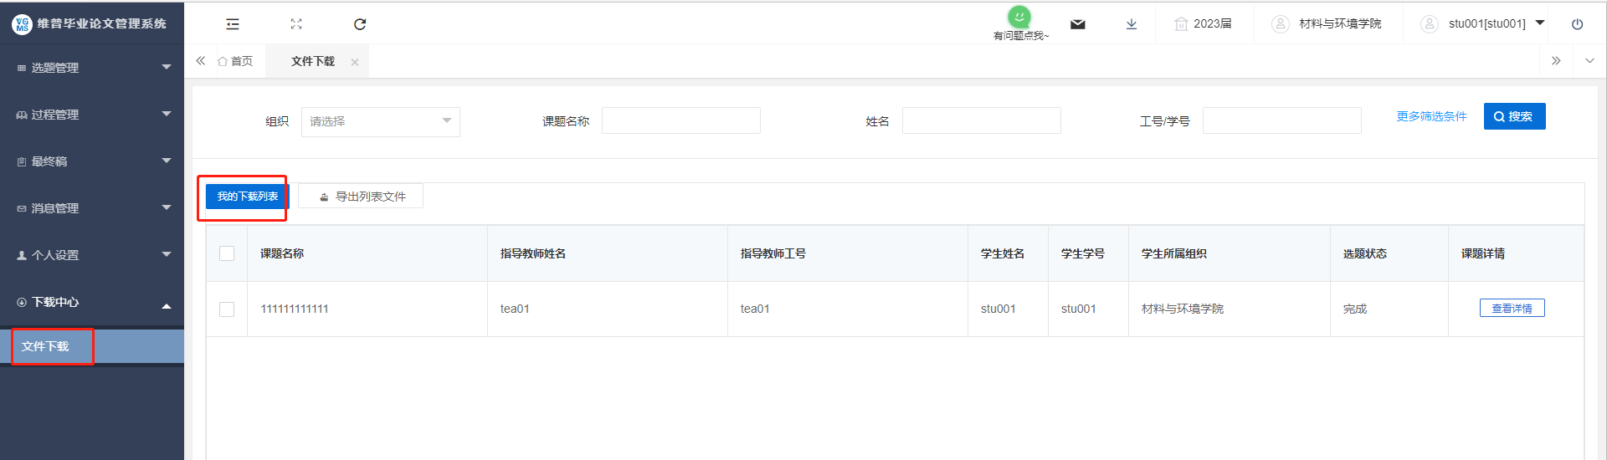

六、检测次数申请
第一步：学生点击“检测管理”—检测次数申请列表中的“申请”按钮。
第二步：再弹出的页面中填写需要的申请次数、业务类型、申请原因后点击“提交”或者“暂存”即可。
